NATIONALE SCHEIKUNDEOLYMPIADE 2016

**CORRECTIEMODEL VOORRONDE 1**

**af te nemen in de periode van**

**20 tot en met 27 januari 2016**

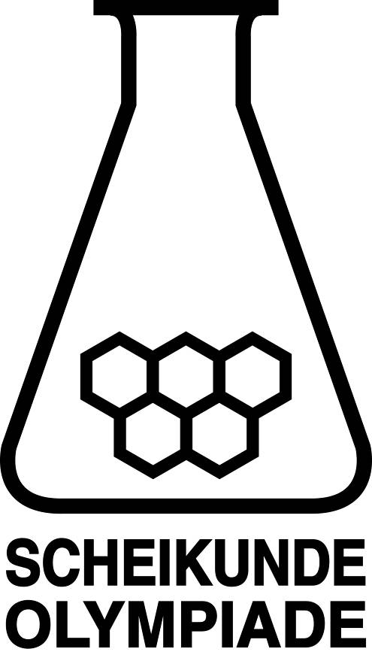

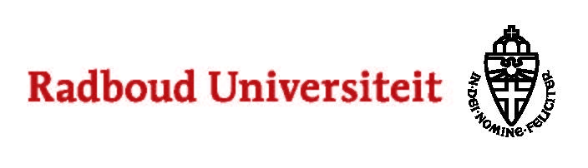

* **Deze voorronde bestaat uit 20 meerkeuzevragen verdeeld over 8 onderwerpen en 2 opgaven met in totaal 12 open vragen.**
* **De maximumscore voor dit werk bedraagt 76 punten (geen bonuspunten).**
* **Benodigde hulpmiddelen: rekenapparaat en BINAS 6e druk**
* **Bij elke vraag is het aantal punten vermeld dat een juist antwoord op die vraag oplevert.**
* **Bij de correctie van het werk moet bijgaand antwoordmodel worden gebruikt. Daarnaast gelden de algemene regels, zoals die bij de correctievoorschriften voor het CE worden verstrekt.**

1. Meerkeuzevragen (totaal 40 punten)

# per juist antwoord: 2 punten

|  |  |  |  |
| --- | --- | --- | --- |
|  |  | **Koolstofchemie** | |
| **1** | **B** | Er wordt water afgesplitst: condensatie. | |
| **2** | **C** | De molecuulformules van 1,1’-bicyclopropyl en cyclohexeen zijn C6H10. | |
|  |  |  | |
|  |  | Reacties | |
| **3** | **A** | De reactievergelijking is: 4 Al + 3 TiO2 → 2 Al2O3 + 3 Ti Dus is de massaverhouding Al : TiO2 = 4×26,98 : (3×79,87) = 0,45 : 1,0. | |
| **4** | **D** | Vast bariumcarbonaat bevat de base CO32− en vast ammoniumjodide het zuur NH4+. In geval I zal dus een zuur-base reactie optreden. Het redoxkoppel CuI/Cu2+,I− staat in tabel 48 boven het koppel I−/I2. In geval II kan dus een reactie optreden tussen Cu2+  +  I− als oxidator en I− als reductor: 2 Cu2+ + 4 I− → 2 CuI + I2. | |
|  |  |  | |
|  |  | Structuren en formules | |
| **5** | **C** | Isotopen hebben een gelijk aantal protonen en een verschillend aantal neutronen in de kern. | |
| **6** | **B** | Boor heeft covalentie 3, waterstof heeft covalentie 1. De formule van een ‘verzadigd, niet‑cyclisch’ tetraboraan zou dus H2B‒BH‒BH‒BH2 zijn. | |
|  |  |  | |
|  |  | pH / zuur-base | |
| **7** | **D** | HCl is een sterk zuur. Dus in een 0,10 M HCl oplossing is [H3O+] = 0,10 molL−1. Van H2SO4 is de eerste stap volledig geïoniseerd en de tweede stap gedeeltelijk. Dus in een 0,10 M H2SO4 oplossing is [H3O+] > 0,10 molL−1. Van H3PO4 is de eerste stap al onvolledig geïoniseerd en de tweede en derde stap vrijwel niet. Dus in een 0,10 M H3PO4 oplossing is [H3O+] < 0,10 molL−1. | |
| **8** | **A** | In het equivalentiepunt is een oplossing van ammoniumnitraat ontstaan. Het NH4+ is een zwak zuur. | |
| **9** | **E** | Aanwezig was 10,0×10−2,00 mmol H3O+. Er is toegevoegd 8,2×0,010 mmol OH−, dat reageert met evenveel mmol H3O+. Er blijft dus over 10,0×10−2,00‒8,2×0,010 mmol H3O+. Het volume is 10,0+8,2 mL Dus [H3O+] =  molL−1. En . | | |
|  |  | |  | |

|  |  |  |  |
| --- | --- | --- | --- |
|  |  | **Redox en elektrolyse** | |
| **10** | **B** | De vergelijking van de halfreactie is: PtCl42− + 2 Cl− → PtCl62− + 2 e−. Of: in PtCl42− is het oxidatiegetal van Pt +2, in PtCl62− is het +4, er zijn dus elektronen afgestaan door het Pt. | |
| **11** | **C** | De elektrode waar de reductor reageert, is de negatieve elektrode. En Cr is de reductor in de heengaande spontane reactie. | |
| **12** | **B** | De sterkste reductor reageert aan de positieve elektrode. Dat is omzetting met de laagste standaardelektrodepotentiaal. De sterkste oxidator reageert aan de negatieve elektrode, dat is de omzetting met de hoogste elektrodepotentiaal. | |
|  |  |  | |
|  |  | **Reactiesnelheid en evenwicht** | |
| **13** | **C** | Voor elke 4 mol NH3 die wordt omgezet, ontstaat 6 mol H2O. Dus de snelheid waarmee H2O wordt gevormd is  × de snelheid waarmee NH3 wordt omgezet. | |
| **14** | **B** | De reactievergelijking is: CO2(g) + 3 H2(g) CH3OH(g) + H2O(g).  Voor de pijl staan meer deeltjes in de gasfase dan na de pijl, dus hoge druk bevordert de reactie naar rechts. De reactie naar rechts is exotherm, dus lage temperatuur zorgt voor een evenwicht met meer methanol. | |
| **15** | **A** | Voor dit heterogene evenwicht geldt:  Als 1,4 mol CO is ontstaan, is 0,7 mol CO2 omgezet.  C(s) + CO2(g) 2 CO(g)  begin 2,0 mol 0,0 mol  omgezet/gevormd 0,7 mol 1,4 mol  evenwicht 1,3 mol 1,4 mol Het volume is 10,0 dm3 dus [CO2]=0,13 moldm−3 en [CO]=0,14 moldm−3 en . | |
|  |  | |  |
|  |  | | **Analyse** |
| **16** | **A** | | Als de stof sneller door de kolom gaat, komt hij er eerder uit. Bovendien treedt minder diffusie op, zodat de piek smaller wordt. Er is evenveel van stof **X** gebruikt, dus het oppervlak van de piek moet hetzelfde zijn. Als de piek smaller wordt, moet hij dus hoger worden. |
| **17** | **A** | | Het vet van de vingerafdruk absorbeert ook licht, dus de gemeten extinctie is te hoog. Volgens de wet van Lambert-Beer is *E* = *εcl* of . Dus als *E* te groot is, wordt ook een te hoge concentratie berekend. |
|  |  | |  |

|  |  |  |
| --- | --- | --- |
|  |  | Rekenen |
| **18** | **C** | In 17,48 g CO2 zit  mol C of  g C. Dit zit ook in de 5,73 g koolwaterstof. In 5,73 g koolwaterstof zit ook 5,73 ‒ 4,77 = 0,96 g H. De molverhouding C : H in de koolwaterstof is dus C : H =  :  = 5 : 12. |
| **19** | **C** | Er geldt . *p*1=1,0 atm, *V*1=*V*2=3,0 dm3, *n*1=*n*2, *T*1=(25 + 273) K en *T*2=(125 + 273) K, dus . Dit levert *p*2=1,3 atm.  Of:  Omdat *n* en *V* niet veranderen, geldt dat de druk evenredig is met de absolute   temperatuur, dus: |
| **20** | **A** | Er was 0,0256 mol Ba2+ en 2×0,0256 mol I− en 0,178 mol K+ en OH− en 0,0831 mol Mg2+ en SO42−. Hieruit kan worden gevormd 0,0256 mol BaSO4 en 0,0831 mol Mg(OH)2. De massa daarvan is 0,0256×233,39 + 0,0831×58,320 = 10,82 g. |

Open opgaven (totaal 36 punten)

1. Indigo 15 punten
2. Maximumscore 1

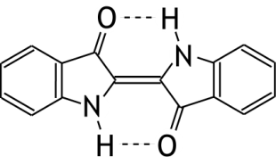Een voorbeeld van een juist antwoord is:

1. Maximumscore 1

Door de vorming van intramoleculaire waterstofbruggen kunnen geen/minder waterstofbruggen met watermoleculen worden gevormd (waardoor de oplosbaarheid in water klein is).

1. Maximumscore 2

Een voorbeeld van een juist antwoord is:

In indigo-blauw moleculen komen benzeenringen voor. Deze zijn apolair (en maken mede dat indigo-blauw niet goed oplost in water).

* benzeenringen als oorzaak voor de slechte oplosbaarheid genoemd 1
* uitgelegd waarom de aanwezigheid van benzeenringen in het molecuul niet bevorderlijk is voor de oplosbaarheid van indigo-blauw 1

Indien een antwoord is gegeven als: „Moleculen indigo-blauw hebben geen dipoolmoment (en daarom lost indigo-blauw niet goed op in water).” 1

*Opmerking  
Wanneer een antwoord is gegeven als: „Moleculen indigo-blauw zijn symmetrisch en hebben dus geen dipoolmoment (daarom is indigo-blauw slecht oplosbaar in water).” of „Moleculen indigo-blauw zijn symmetrisch. Stoffen die bestaan uit symmetrische moleculen zijn apolair (en dus slecht oplosbaar in water).” dit goed rekenen.*

1. Maximumscore 4

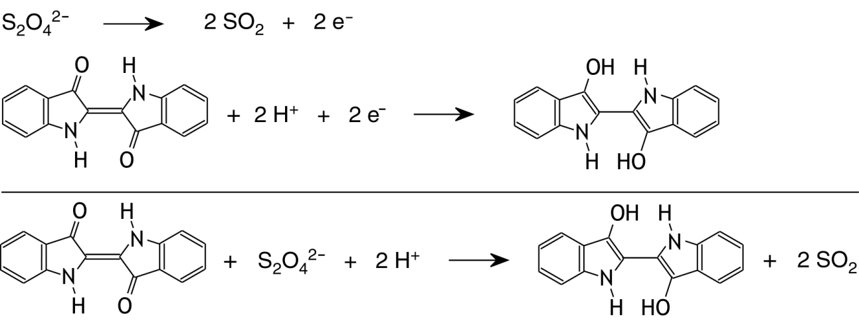

* de vergelijking van de halfreactie van dithioniet juist 1
* in de vergelijking van de halfreactie van indigo-blauw de structuurformules voor en na de pijl juist en H+ en e‒ voor de pijl 1
* in de vergelijking van de halfreactie van indigo-blauw de coëfficiënten juist 1
* de totale reactievergelijking juist 1

1. Maximumscore 3

Een voorbeeld van een juiste berekening is:



* berekening van de molaire massa van indigo-blauw: 262,3 (gmol−1) 1
* berekening van het aantal mol indigo-blauw: 20 (g) delen door de berekende molaire massa van indigo-blauw 1
* berekening van het aantal g natriumdithioniet dat minstens nodig is: het aantal mol natriumdithioniet (is gelijk aan het berekende aantal mol indigo-blauw) vermenigvuldigen met de molaire massa van natriumdithioniet (174,1 gmol−1) 1

*Opmerking*

*Wanneer een onjuist antwoord op vraag 5 het consequente gevolg is van een onjuist antwoord op vraag 4, dit antwoord op vraag 5 goed rekenen.*

1. Maximumscore 2

Een voorbeeld van een juist antwoord is:

In lucht zit zuurstof en dat kan als oxidator met de reductor indigo-wit reageren onder vorming indigo-blauw.

* notie dat indigo-wit een reductor is / zuurstof een oxidator is 1
* zuurstof uit de lucht zet indigo-wit om tot indigo-blauw 1

Indien een antwoord is gegeven als: „Zuurstof uit de lucht zet indigo-wit om tot indigo‑blauw.” 1

Indien een antwoord is gegeven als: „Bij blootstelling aan de lucht wordt indigo-wit omgezet tot indigo-blauw.” 0

1. Maximumscore 2

* scheidingsmethode 1: adsorptie 1
* scheidingsmethode 2: extractie 1

1. Vanadium 21 punten
2. Maximumscore 3

Een voorbeeld van een juist antwoord is:

Het aantal mol lood in vanadiniet is groter dan het aantal mol vanadium. Bovendien is de atoommassa van lood groter dan die van vanadium. Dus het massapercentage lood in vanadiniet is hoger dan het massapercentage vanadium.

* het aantal mol lood in vanadiniet is groter dan het aantal mol vanadium 1
* de atoommassa van lood is groter dan die van vanadium 1
* conclusie 1

Indien een juist antwoord is gegeven op basis van een juiste berekening 2

Indien een juist antwoord is gegeven op basis van een onjuiste berekening 0

*Opmerking  
Wanneer een antwoord is gegeven als: „Het massapercentage lood is groter dan het massapercentage vanadium, want 5×207 is groter dan 3×51.” dit goed rekenen.*

1. Maximumscore 4

2 Pb5(VO4)3Cl + 3 Na2CO3 → 6 NaVO3 + PbCl2 + 9 PbO + 3 CO2

* Pb5(VO4)3Cl en Na2CO3 voor de pijl en NaVO3 na de pijl 1
* PbCl2 na de pijl 1
* PbO en CO2 na de pijl 1
* juiste coëfficiënten 1

Indien de vergelijking 2 Pb5(VO4)3Cl + 3 Na2CO3 → 6 NaVO3 + PbCl2 + 6 PbO + 3 PbCO3 is gegeven 3

1. Maximumscore 4

Een voorbeeld van een juist antwoord is:  
Het is een ontledingsreactie, want uit één stof ontstaan meerdere nieuwe stoffen.  
Het is geen redoxreactie, want het oxidatiegetal van vanadium is +5, zowel in ammoniumvanadaat als in vanadiumpentaoxide (en de oxidatiegetallen van de andere elementen veranderen ook niet).

* uit één stof ontstaan meerdere nieuwe stoffen 1
* dus is het een ontledingsreactie 1
* het oxidatiegetal van vanadium is +5, zowel in ammoniumvanadaat als in vanadiumpentaoxide 1
* dus is het geen redoxreactie 1

Indien een antwoord is gegeven als:   
„Het is een ontledingsreactie, want uit één stof ontstaan meerdere nieuwe stoffen.  
Het is geen redoxreactie, want het oxidatiegetal van vanadium verandert niet.”   
of   
„Het is een ontledingsreactie, want uit één stof ontstaan meerdere nieuwe stoffen.  
Het is geen redoxreactie, want er vindt geen elektronenoverdracht plaats.” 3

1. Maximumscore 7

Een voorbeeld van een juist antwoord is:

De vergelijking voor de reactie met aluminium is: 3 V2O5 + 10 Al → 6 V + 5 Al2O3.  
De vergelijking voor de reactie met calcium is: V2O5 + 5 Ca → 2 V + 5 CaO.

De hoeveelheid warmte die vrijkomt per mol vanadium in de reactie met aluminium is: 

De hoeveelheid warmte die vrijkomt per mol vanadium in de reactie met calcium is: 

De reactiewarmte voor de reactie met calcium is dus meer negatief dan die voor de reactie met aluminium. Dus in de reactie met calcium komt meer warmte vrij.

* in de vergelijking van de reactie met aluminium alle formules voor en na de pijl juist 1
* in de vergelijking van de reactie met aluminium de coëfficiënten juist 1
* in de vergelijking van de reactie met calcium alle formules voor en na de pijl juist 1
* in de vergelijking van de reactie met calcium de coëfficiënten juist 1
* juiste berekening van de reactiewarmte per mol gevormd vanadium voor de reactie met aluminium 1
* juiste berekening van de reactiewarmte per mol gevormd vanadium voor de reactie met calcium 1
* vergelijking van beide berekende reactiewarmtes en conclusie 1

Indien een antwoord is gegeven als:   
„De vergelijking voor de reactie met aluminium is: 3 V2O5 + 10 Al → 6 V + 5 Al2O3.  
De vergelijking voor de reactie met calcium is: V2O5 + 5 Ca → 2 V + 5 CaO.  
De vormingswarmte van aluminiumoxide (‒16,76·105 Jmol−1) is veel groter dan die van calciumoxide (‒6,35·105 Jmol−1), dus in de reactie met aluminium komt meer warmte vrij.” 5

*Opmerkingen*

* *Wanneer een antwoord is gegeven als: „In de reactie met aluminium komt per mol vanadium*  *vrij en in de reactie met calcium* *. De andere energie-omzettingen zijn in beide reactie hetzelfde. Dus in de reactie met calcium komt meer warmte vrij.” dit goed rekenen.*
* *Wanneer deze vraag niet is beantwoord, maar in vraag 12 zijn wel vergelijkingen van de reacties van vanadiumpentaoxide met aluminium en met calcium gegeven, dan de scorepunten voor die reactievergelijkingen hier toekennen.*

1. Maximumscore 3

Voorbeelden van een juist antwoord zijn:

De vergelijking voor de reactie met aluminium is: 3 V2O5 + 10 Al → 6 V + 5 Al2O3.  
De vergelijking voor de reactie met calcium is: V2O5 + 5 Ca → 2 V + 5 CaO.

De atoomeconomie voor de reactie met aluminium is: .

De atoomeconomie voor de reactie met calcium is: .

De reactie met aluminium heeft een betere atoomeconomie, dus die heeft de voorkeur.

en

De vergelijking voor de reactie met aluminium is: 3 V2O5 + 10 Al → 6 V + 5 Al2O3.  
De vergelijking voor de reactie met calcium is: V2O5 + 5 Ca → 2 V + 5 CaO.

De *E*-factor voor de reactie met aluminium is: .

De *E*-factor voor de reactie met calcium is: .

De reactie met aluminium heeft een betere *E*-factor, dus die heeft de voorkeur.

* juiste berekening van de atoomeconomie voor de reactie met aluminium 1
* juiste berekening van de atoomeconomie voor de reactie met calcium 1
* conclusie 1

of

* juiste berekening van de *E*-factor voor de reactie met aluminium 1
* juiste berekening van de *E*-factor voor de reactie met calcium 1
* conclusie 1

*Opmerkingen*

* *De significantie in de berekeningen niet beoordelen.*
* *Wanneer een onjuist antwoord op vraag 12 het consequente gevolg is van een of twee onjuiste reactievergelijkingen in het antwoord op vraag 11, dit antwoord op vraag 12 goed rekenen.*